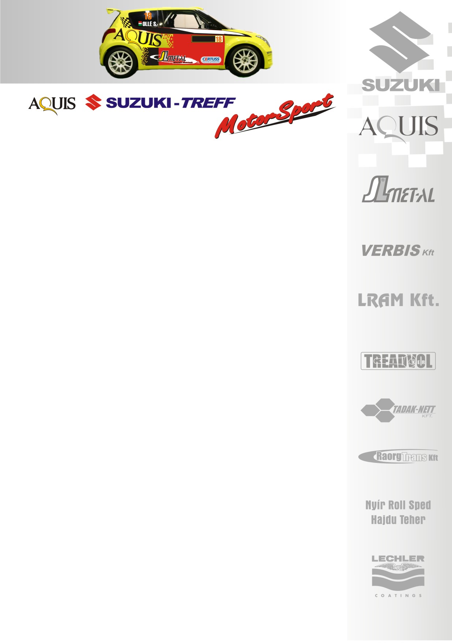
2010. december 05.
Aquis Suzuki Treff Motorsport
Mikulás Rallye, Beszámoló
Ollé Sándor- Kerék Balázs
Suzuki Swift S1600

„Autócsere program”
Az Aquis Suzuki Treff Motorsport párosa, Ollé Sándor és Kerék Balázs a megszokott S1600-as Swift helyett ugyanezen típus N-csoportos változatával álltak rajthoz…
Ollé Sándor- Kerék Balázs: „A szombati, jól sikerült teszt után optimistán vártuk a másnapi rajtot. A reggeli mínuszban azonban nem indult be az autó, túl sok üzemanyagot adott a befecskendező, ki kellett szedni a gyertyákat, aztán beindult a Swift. Azt valószínűsítjük, hogy a kartellgáz kivezető cső lefagyott, eldugult és megnőtt az olajnyomás a motorban, egy szimmeringet kinyomott oldalt, ezért az összes olaj elfolyt, amit fél óra alatt nem tudtunk megcsinálni. Mivel Lendvai Pistike vasárnap reggel visszamondta az indulást, arra gondoltunk, ha már itt vagyunk miért ne mennénk az N-es autóval. Kértünk egy engedélyt, átragasztottuk a rajtszámunkat, de az 54-es rajtszám helyén az N/2 kategóriában indultunk. Túl jól sikerült ezzel a kis autóval a debütálás, mert az abszolút 15-16. helyen autókáztunk. A második gyorsasági szakasz végén az abszolút 17. helyen álltunk, nem ezen felbátorodva, de egy egészen jó időt autóztunk volna az első kör utolsó szakaszán. Sajnos nem így sikerült, mert az egy hosszú egyenes után jött egy sima bal, azt egy lassító követte, pont ezért hamarabb akartam fékezni, hogy biztonságosan tudjuk lassítani, mert nagy tempóval, ötödikben mentünk. Elfelejtettem benyomni a kuplungot, ösztönszerűen bal lábbal fékeztem és kuplung nélkül próbáltam megtalálni a negyediket. Ami persze nem sikerült, mert ez nem a Super1600-as autó szekvenciális váltója. Mire megtaláltam a negyediket, egyszerűen csak lecsúsztunk az útról. Egy négy-öt méter mély árokba estünk, az autó átborult, szerencsére nem akadt meg sehol. Egy embertömeg tett ki minket az útra, de már harminc perc késéssel, így már nem tudtuk folytatni a versenyt. Még soha életemben nem mentem ilyen körülmények között, nagyon jó, nagyon tetszett. Külön jól esett, hogy az abszolút 17. helyen autóztunk ezzel a kisautóval, legjobb elsőkerekesként sokkal erősebb autók között, ami bizonyítja, hogy az N-es Swift egy nagyon jó autó. Utcai szöges gumival mentünk, az összes elsőkerekes autót meg tudtuk verni. Természetesen ebben segítettek az extrém körülmények, normál esetben azért a S1600-as autók nem verhetőek ezzel a technikával, ettől függetlenül bebizonyítottuk, hogy nagyon gyorsan lehet velük menni! Élmény volt!”

Köszönjük támogatóinknak!
További információk: Papp Zsuzsa 06-30-239-5827
A rendszeresen frissülő honlapunkon, www.ollesasa.hu –n!

